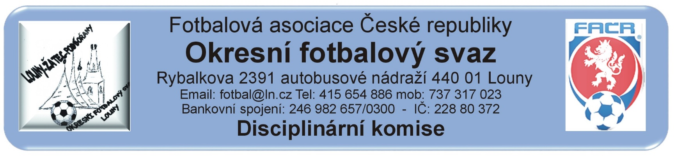

ZÁPIS č. 7 / 2018 - 2019
Den konání: 11. října 2018
Přítomni: Vápeník, Kratochvíl, Bechyňský
Omluveni: Belan, Gabriel
Hosté: Nový

DK OFS Louny upozorňuje členy a kluby hrající okresní soutěže, že podle nového disciplinárního řádu jsou jakákoli rozhodnutí a oznámení uveřejňována výlučně na ÚŘEDNÍ DESCE OFS Louny. Nebudou doručována jiným způsobem.
DK OFS Louny – upozorňuje oddíly, že finanční částky budou zahrnuty do sběrné faktury.(§20)
DK OFS Louny - upozorňuje fyzickou osobu, že uloženou peněžitou pokutu je potrestaná fyzická osoba povinna uhradit nejpozději do 7 dnů ode dne, kdy rozhodnutí nabylo právní moci a v této lhůtě vyrozumět disciplinární orgán, který o uložení pokuty rozhodl, o zaplacení peněžité pokuty. (§20)
DK OFS Louny – upozorňuje oddíly na § 93 - Předběžně zakázaná činnost 1. Byl-li hráč vyloučen podle pravidla č. 12 pravidel fotbalu a rozhodčí toto jednání zapsal do zápisu o utkání, má tento hráč od okamžiku vyloučení předběžný zákaz závodní činnosti. 2. Předběžně zakázanou činnost má také: a) hráč, který měl být podle pravidla č. 12 pravidel fotbalu vyloučen a rozhodčí toto jednání zapsal do zápisu o utkání na pokyn delegáta, b) člen realizačního týmu, který se dopustil jednání, za které by jako hráč měl být podle pravidla č. 12 pravidel fotbalu vyloučen a rozhodčí toto jednání zapsal do zápisu o utkání. 3. K předběžnému zákazu činnosti podle odstavce 2 dochází okamžikem zapsání do zápisu o utkání.
Došlá pošta:

Žádost AC Libčeves, z.s. o finanční kompenzaci trestu za udělení 2 ŽK, Štěrba Pavel ID 85050153
Žádost SK Slavětín, z.s. o finanční kompenzaci trestu za udělení 2 ŽK, Horváth Ladislav ID 96071439
Žádost SK Slavětín, z.s. o finanční kompenzaci trestu za udělení 2 ŽK, Koubek Luboš ID 97091551

Rozhodnutí:

Hráč | ID | Oddíl / Klub | ZČN | Od | Důvod | § DŘ | Číslo jednací
Rolný Marcel | 86081490 | Hlubany | 1 SU | 7.10.2018 | ČK – Vyloučení pro druhé napomenutí | 46/1 | 14/2018
Šereš Rudolf | 00121226 | Panenský Týnec | 2 SU | 7.10.2018 | ČK – Tělesné napadení | 48/1 | 15/2018
Müller Lukáš | 94110867 | Kozly | 2 SU | 7.10.2018 | ČK – Tělesné napadení | 48/1 | 16/2018
Seifert Jiří | 86121878 | Černčice | 3 SU | 8.10.2018 | ČK – Pohoršující, urážlivé nebo ponižující chování vůči delegovaným osobám | 45/1 | 17/2018
Amler Radek | 91111733 | Vrbno | 6 SU | 8.10.2018 | ČK – Pohoršující, urážlivé nebo ponižující chování vůči delegovaným osobám | 45/2 | 18/2018
Nový Miroslav | 90050519 | Libčeves | 3 SU | 7.10.2018 | ČK – Tělesné napadení | 48/3 | 19/2018
Štěrba Pavel | 85050153 | Libčeves | 0 SU |  | ČK – Vyloučení pro druhé napomenutí | 46/2 | 20/2018
Horváth Ladislav | 96071439 | Slavětín | 0 SU |  | ČK – Vyloučení pro druhé napomenutí | 46/2 | 21/2018
Koubek Luboš | 97091551 | Slavětín | 0 SU |  | ČK – Vyloučení pro druhé napomenutí | 46/2 | 22/2018

Zastavená závodní činnost nepodmíněně:

Kompenzace za udělení 2 ŽK:

DK vyhovuje žádosti AC Libčeves, z.s. o finanční kompenzaci trestu za udělení 2 ŽK, hráč Štěrba Pavel ID 85050153, klubu udělena finanční pokuta 400,- Kč. č.j. 23/2018
DK vyhovuje žádosti SK Slavětín, z.s. o finanční kompenzaci trestu za udělení 2 ŽK, hráč Horváth Ladislav ID 96071439, klubu udělena finanční pokuta 400,- Kč. č.j. 24/2018
DK vyhovuje žádosti SK Slavětín, z.s. o finanční kompenzaci trestu za udělení 2 ŽK, hráč Koubek Luboš ID 97091551, klubu udělena finanční pokuta 400,- Kč. č.j. 25/2018

Předání ostatním komisím OFS:

Finanční pokuty:
Ostatní:

Kontumační výsledky:

Poplatky ve výši 150,- Kč, resp. 100,- Kč za projednání a finanční pokuty budou zaneseny do sběrné faktury oddílu.
Proti rozhodnutí DK je možné podat do 7 dnů od druhého dne, kdy bylo oznámení zveřejněno na úřední desce FAČR, k VV OFS za poplatek 1.500,- Kč, viz Disciplinární řád FAČR § 104 – 107 + příloha č.1.

Vápeník Martin - předseda DK OFS

